**Windows service 2008虚拟机 建立软raid**

1. 在Windows service 2008 虚拟机增加3块硬盘（一直默认）；建好后重启虚拟机。
2. 点击磁盘1将新增加的那3块磁盘初始化；
3. 将新增的那3块磁盘转换成动态磁盘；

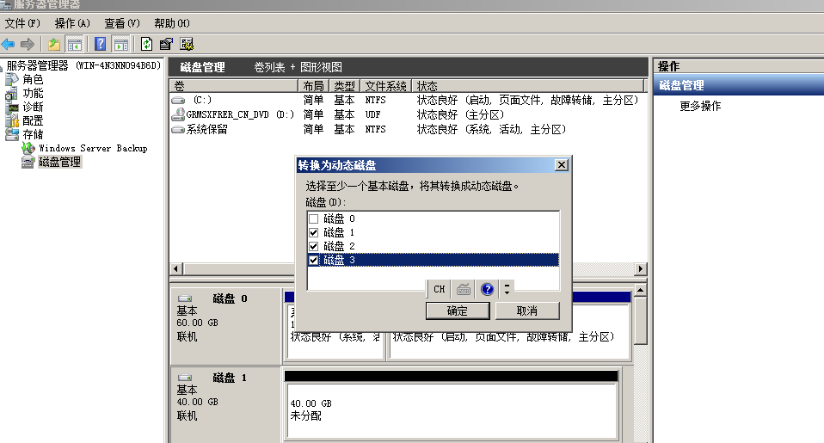

1. 鼠标放在磁盘1 右键选择新建raid-5卷；

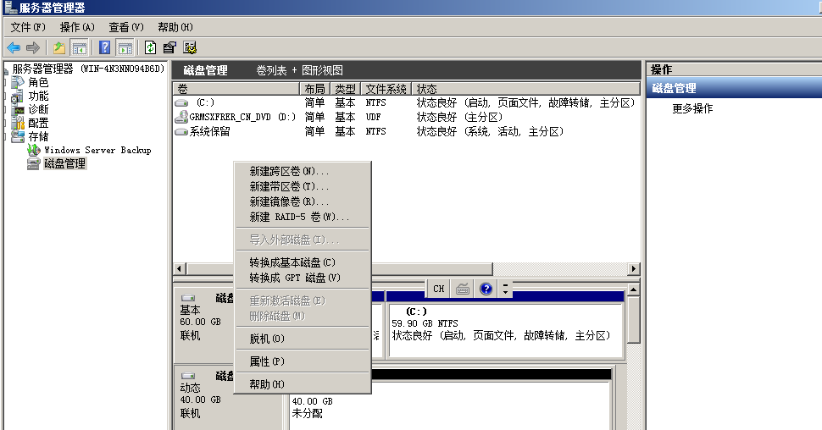

1. 点击下一步

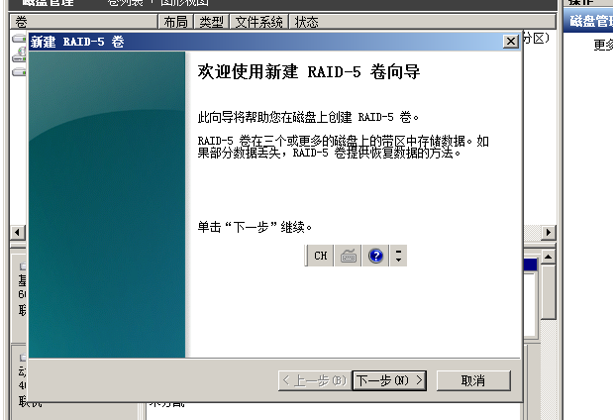

6.点击“添加”将左边的磁盘1，磁盘2，磁盘3放进右边的“已选的“中；点下一步

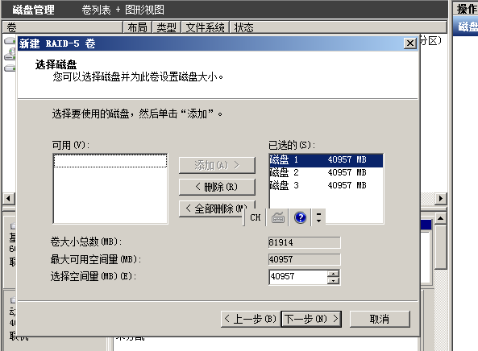

7.直接点击下一步

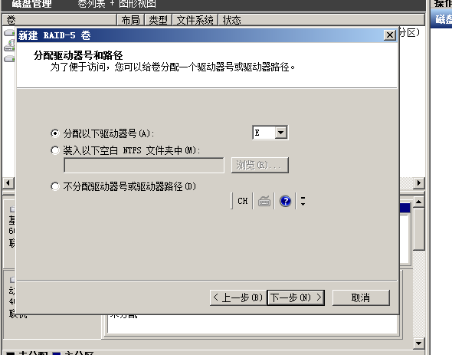

8.继续点击下一步；

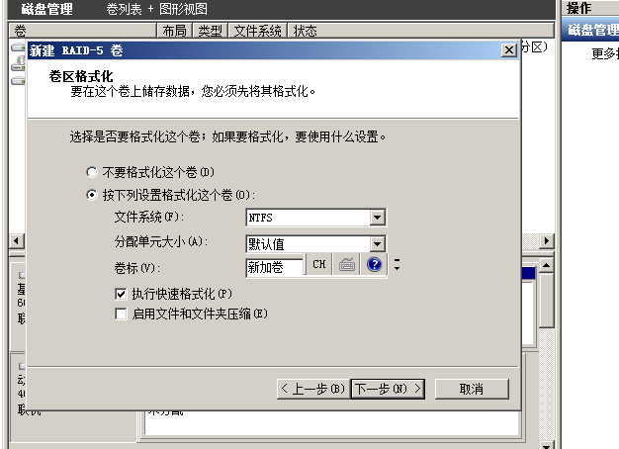

9.点击完成

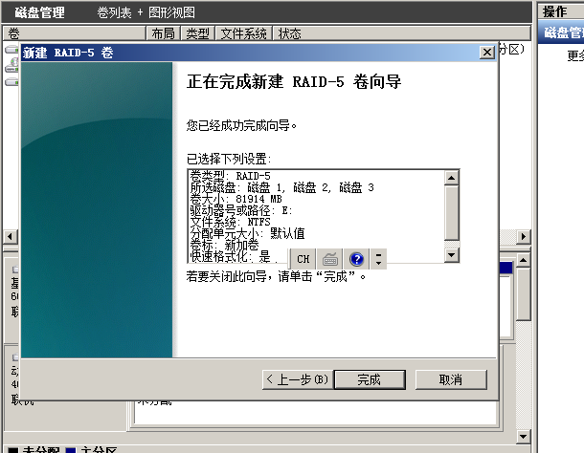

10.完成后，可以看到增加了一个新加卷E

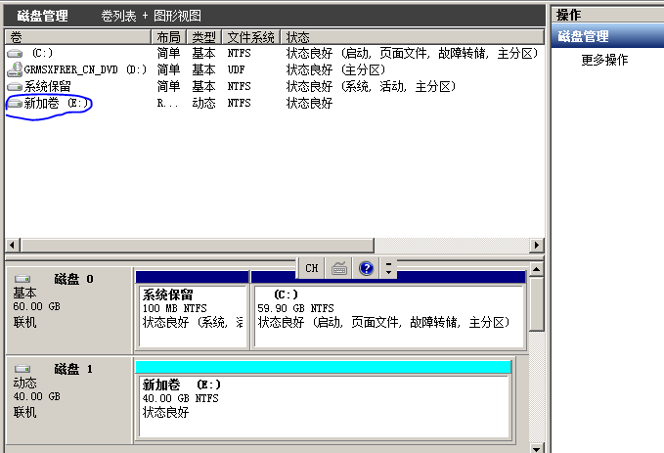

11.在新加卷E新建一个test.txt文档；

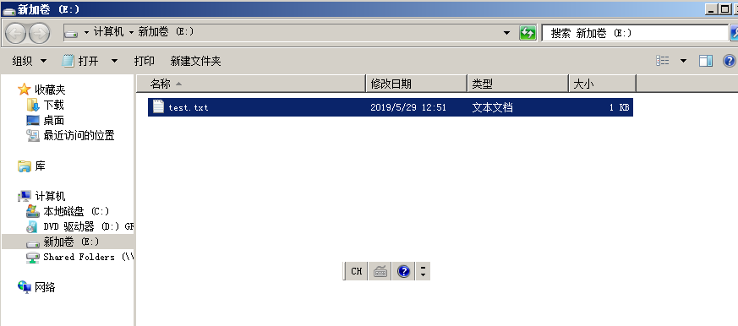

12.在虚拟机设置中移除一块硬盘模拟磁盘损坏；

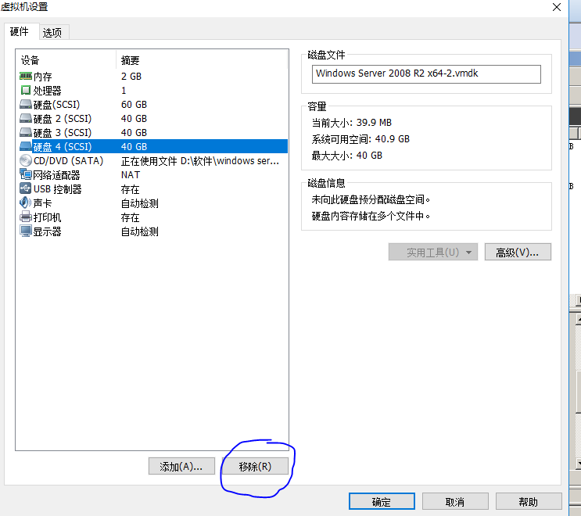

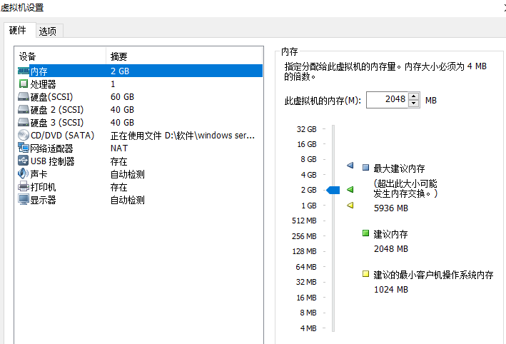

13.可以看到有个磁盘损坏

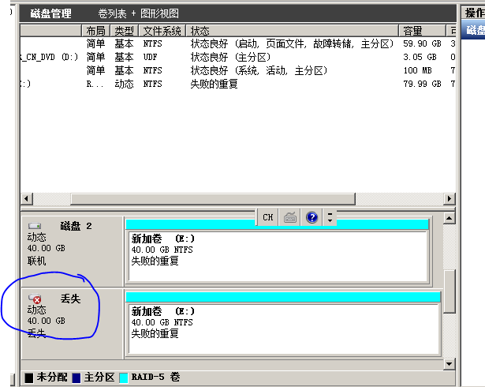

14.虚拟机添加一块硬盘，把鼠标放在磁盘1右边的新加卷E:点击鼠标右键，选择“修复卷”；完成raid-5磁盘修复；

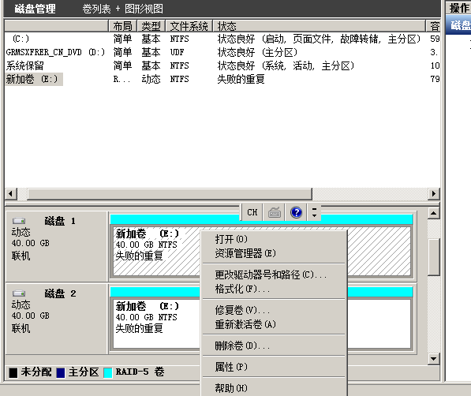

15.点击“确定”

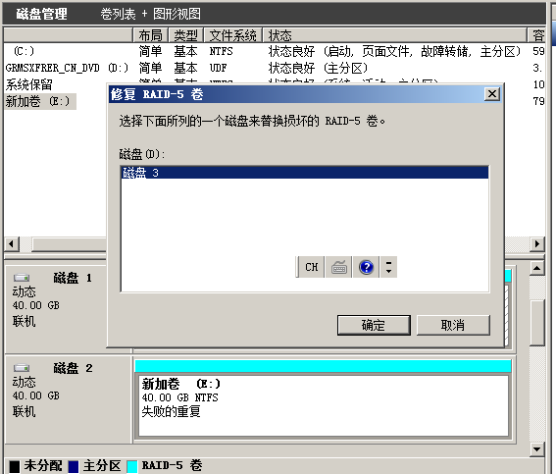

16.点击“是”

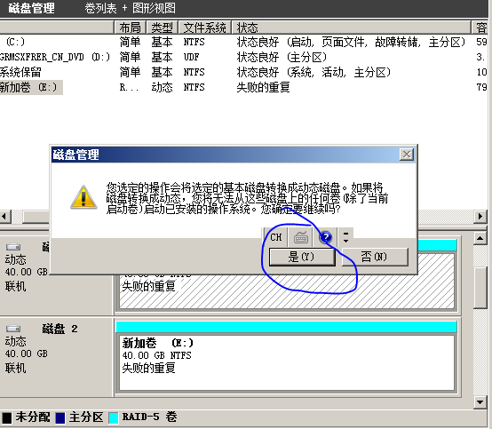

17.可以看到磁盘3又出现了；且新加卷E状态良好

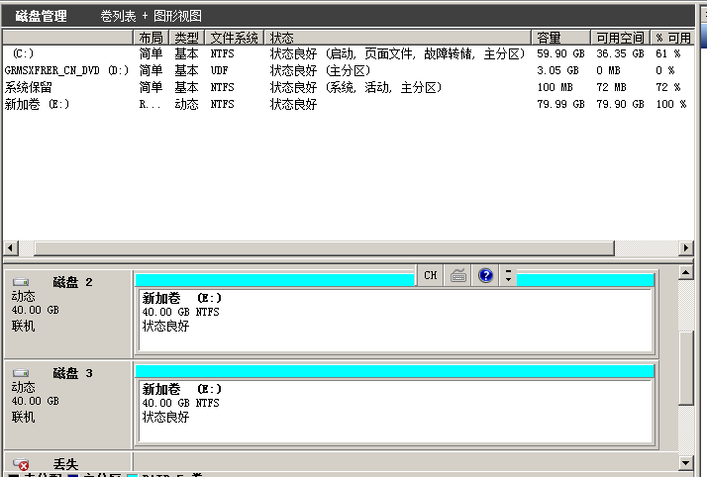

18.test.txt文件完好

